千葉県知事 熊谷俊人 様
令和5年1月30日
株式会社 朝田商会
産業廃棄物試験研究終了報告書
令和3年12月27日付けの産業廃棄物試験研究計画書に基づく、試験研究が終了いたしましたので、使用した 産業廃棄物の実績及び処理実績につきまして、下記のとおりご報告いたします。
記
産業廃棄物の種類 | 計画数量 | 実際の  入手数量 | 使用した数量 | 残量 | 残渣(炭化物）の処理
廃プラスチック類 （単一素材） | 5,000kg | 380kg | 250kg | ※1  130kg | 35.1kgの炭化物は、全量 を「燃えがら」として適切 に処分した。
廃プラスチック類 （ポリ容器等） | 5,000kg | 150kg | 150kg | ※2  0kg | 16.8kgの炭化物は、全量 を「燃えがら」として適切 に処分した。
シュレッダーダスト （廃プラスチック類、ガラスく ず、コンクリートくず及び陶磁 器くず、金属くずの混合物） | 2,000kg | 171kg | 70kg | ※3  101kg | 14.4kgの炭化物は、全量 を「燃えがら」として適切 に処分した。
合計 | 12,000kg | 701kg | 470kg | 231kg | 残渣(炭化物)の合計数量 66.3kg

※1:試験研究日程の関係上、試験研究に使用しなかった廃プラスチック類（単一素材）の残量130kgについて は、試験研究終了後速やかに調達先の「株式会社タツザキ」へ返却した。
尚、上記廃プラスチック類（単一素材）は、本来有価物である物を試験研究用に無償で提供を受けた。 ※2：廃プラスチック類（ポリ容器等）については、朝田商会野田工場内で発生する廃棄物であり、必要数量だけ を入手したため残量は発生しなかった。
※3:シュレッダーダストは、生成油の性状が非常に悪く、油化処理には適さないと判断し、残量101kgのシュレッ ダーダストは、試験研究終了後速やかに調達先の「株式会社やまたけ土浦営業所」に返却した。
産業廃棄物試験研究報告書
2022年9月
株式会社 朝田商会
産業廃棄物試験研究共同実施者
株式会社ワンワールド：熱分解油化装置メーカー/運転管理 ランドブレイン株式会社：各種測定・分析
目 次
１．試験研究の目的
・・・・・・・・・・・・・・・・・・・・・・・・・・・・・・・・・・・・ 1
２．試験研究の内容
・・・・・・・・・・・・・・・・・・・・・・・・・・・・・・・・・・・・ 1
３．試験研究を行った場所 ・・・・・・・・・・・・・・・・・・・・・・・・・・・・・・・・・・・2
４．試験研究工程
・・・・・・・・・・・・・・・・・・・・・・・・・・・・・・・・・・・・ 5 ５．使用した産業廃棄物の入手について ・・・・・・・・・・・・・ 9 ６．廃プラスチック熱分解油化試験・・・・・・・・・・・・・・・・・・・・・・・ 13
７．生成油の取出し ・・・・・・・・・・・・・・・・・・・・・・・ 23
８．試験研究で確認した事項 ・・・・・・・・・・・・・・・・・・ 33 ９．生成物の処分について ・・・・・・・・・・・・・・・・・・・ 37
10．生成油・油化残渣(炭化物)の分析結果 11．排水の分析結果
・・・・・・・・・・・
39
・・・・・・・・・・・・・・・・・・・・・・・・・・・・・・・・・・・・ 45
12．排ガス、ばいじんの測定結果 ・・・・・・・・・・・・・・・・49
13．臭気・悪臭物質・振動・騒音測定結果
・・・・・・・・・・・
53
１．試験研究の目的
株式会社ワンワールド社製の、過熱水蒸気分解再生資源回収処理装置「URBAN RIG」を使用して実証試験 を行い、本装置で製造される製品（生成油、炭化物など）の品質及び、本装置より発生する環境負荷について の評価と確認を行い、今後ますます重要となるプラスチックごみのリサイクル問題の解決に寄与することを目的 とする。
２．試験研究の内容
(１)試験研究で確認する事項
①油化施設としての要件
平成１７年２月１７日環廃対発第050218001/050218003「廃棄物の処理及び清掃に関する法律施行令の 一部を改正する政令等の施行について」に基づき、当該施設」URBAN RIG」は熱分解設備としての構造及 び方法を満たしている。よって、本試験研究を通じて本装置が別紙１に示した「熱分解装置」としての構造及 び方法で、適正に処理が行われたかどうかについて評価する。
②製品の品質
本装置で製造される製品（生成油、炭化物など）の使用用途や販売先を検討するため、製品の品質を確 認する。生成油や炭化物について、保有カロリーや物理的組成、有害物含有量などを勘案しながら、製品 の品質・価値について明確にする。
③環境負荷
本装置より発生するエミッション（排ガス、排水、騒音、振動など）が、我が国における規制基準値を満たす か確認する。測定分析結果については、大気汚染防止法、水質汚濁防止法などの排出基準値、騒音規制 法、振動規制法などの基準値、悪臭防止法における規制基準、野田市環境保全条例における規制基準と 比較し、課題の有無を明確にする。
④マテリアルバランス
投入する廃棄物の重量と化学組成、含有成分、保有熱量に対する生成される炭化物、炭化水素油、オフ ガス、燃焼排ガス、排水の重量と化学組成、含有成分、保有熱量などのマテリアルバランスを評価する。
―1―
３．試験研究を行った場所
千葉県野田市なみき3-22-1 ㈱朝田商会 野田工場内
(１)周辺見取り図
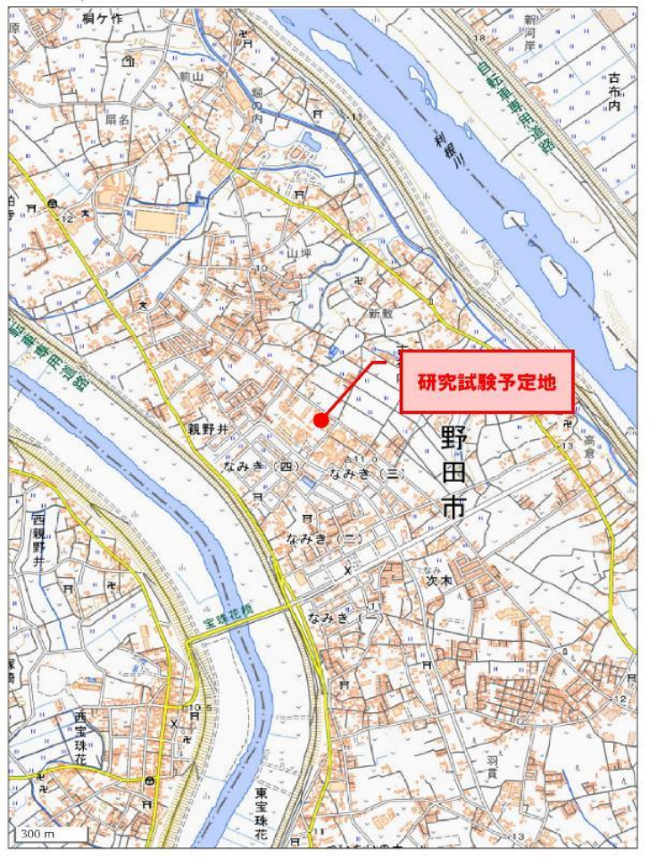試験研究実施場所 ―2―
(２)周辺航空写真
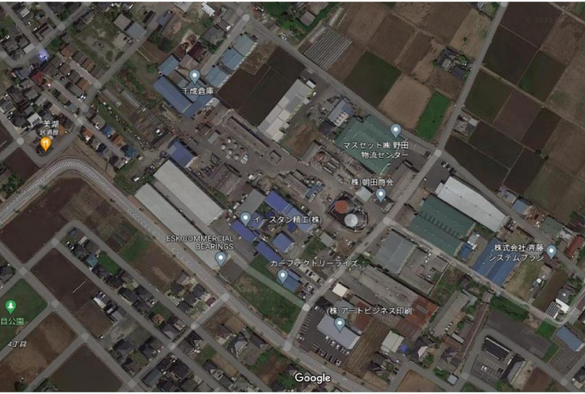
設備設置場所
及び
廃棄物保管場所
株式会社朝田商会
野田工場
騒音・振動・悪臭
敷地境界測定地点
―3―
(３)構内配置図
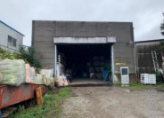
設備設置場所外観
設備設置場所
及び
廃棄物保管場所
株式会社朝田商会 野田工場
敷地境界
設備設置場所内観
―4―
４．試験研究工程
令和4年3月2日 令和4年9月30日
から まで
詳細は、 7 ページ資料1 産業廃棄物試験研究工程表を参照 ―5―
6
―6―
資料１：工程表
_{実証実験名 産業廃棄物試験研究} 産業廃棄物試験研究 工程表
試験実施者 株式会社朝田商会
実験場所
製作年月日 朝田商会野田工場内
2022 年 3 月 2 日
谷内弘明 ㊞

自
_{関係者} 実験期間
2022 年 3 月 2 日
株式会社ワンワールド/ランドブレイン株式会社
至業務責任者 2022 年 9 月 30 日
作成者 谷内弘明： |  |  | 2022年
№ | 作業名・作業内容 |  | 3月 |  |  |  |  |  |  |  |  |  | 4月 |  |  |  |  |  |  |  |  |  | 5月 |  |  |  |  |  |  |  |  |  | 6月 |  |  |  |  |  |  |  |  |  | 7月 |  |  |  |  |  |  |  |  |  | 8月 |  |  |  |  |  |  |  |  |  | 9月
1 | 基礎試験単一素材
1 | ・PE熱分解
1 | ・PP熱分解
1 | ・PS熱分解
1 | ・PE/PP/PS混合熱分解
2 | 応用試験単一素材
2 | ・PEポリ缶
2 | ・PPパレット
2 | ・PS発泡材
2 | ・3P押出成型端材
3 | 応用試験複合素材
3 | ・シュレッダーダスト
3 | ・野田市容器ﾘｻｲｸﾙﾌﾟﾗｽﾁｯｸ
3 | ・野田市不燃物残渣プラ
4 | 生成油蒸留試験
4 | 総合評価
4 | 報告書作成準備
4 | 補修・整備など
備 考

―7―
8
―8―
５．使用した産業廃棄物の入手について (1)基礎試験用単一素材（ペレット・成形品端材）
入手先：株式会社タツザキ
所在地：千葉県野田市桐ケ作306-11

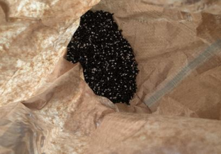 | 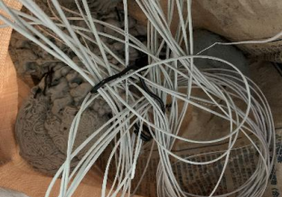
PEペレット | PE成型端材

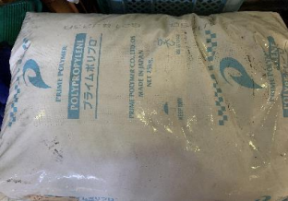 | 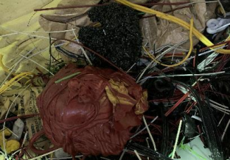
PPペレット | PP成型端材

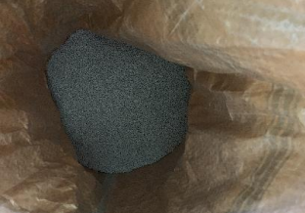 | 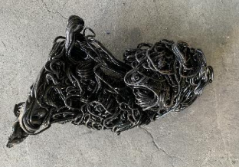
PSペレット | PS成型端材

―9―
(2)廃棄物試験1用単一素材
入手先：株式会社朝田商会
所在地：千葉県野田市なみき3-22-1

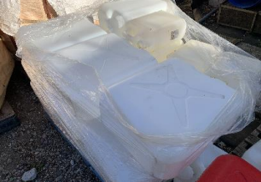 | 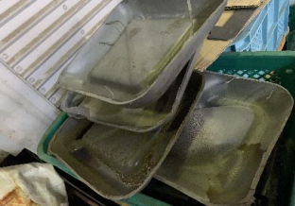
PEポリ缶 | PEポリ缶

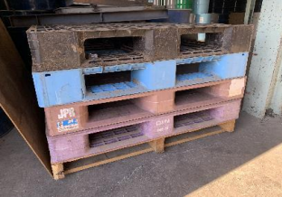 | 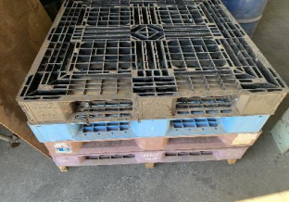
PPプラパレット | PPプラパレット

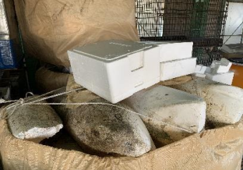
PS発泡スチロール | PS発泡スチロール

―10―
(3)廃棄物試験2用複合素材
入手先：株式会社やまたけ土浦営業所所在地：茨城県かすみがうら市加茂5303-4

シュレッダーダスト | シュレッダーダスト

―11―
12
―12―
６．廃プラスチック熱分解油化試験
2022/3/2 |  | 投入重量 | 20kg | 生成油重量 |  |  | 14.8kg | 油化率 | 74%
 |  | 取出し重量 | 0.3kg | 生成油量 |  |  | 18ℓ | オフガス率 | 25%
PEペレット  基礎試験 |  | 金属・異物残渣重量 | 0kg | 生成油比重(㎏/ℓ) |  |  | 0.82
 |  | 油化残渣重量 | 0.3kg | オフガス量 |  |  | 4.9kg | 排水量 | 62ℓ
投  入  物 |  |  |  |  | 投  入  準  備
処  理  後  の  状  態 |  |  |  |  | 残  渣  状  態

2022/3/9 |  | 投入重量 | 40kg | 生成油重量 |  |  | 30.7kg | 油化率 | 77%
 |  | 取出し重量 | 0.5kg | 生成油量 |  |  | 37ℓ | オフガス率 | 22%
PE成型端材  基礎試験 |  | 金属・異物残渣重量 | 0kg | 生成油比重(㎏/ℓ) |  |  | 0.83
 |  | 油化残渣重量 | 0.5kg | オフガス量 |  |  | 8.8kg | 排水量 | 64ℓ
投  入  物 |  |  |  |  | 投  入  準  備
処  理  後  の  状  態 |  |  |  |  | 残  渣  状  態

―13―
2022/3/17 |  | 投入重量 | 20kg | 生成油重量 |  |  | 12.2kg | 油化率 | 61%
 |  | 取出し重量 | 3.8kg | 生成油量 |  |  | 14ℓ | オフガス率 | 20%
PSペレット  基礎試験 |  | 金属・異物残渣重量 | 0kg | 生成油比重(㎏/ℓ) |  |  | 0.87
 |  | 油化残渣重量 | 3.8kg | オフガス量 |  |  | 4.0kg | 排水量 | 46ℓ
投  入  物 |  |  |  |  | 投  入  準  備
処  理  後  の  状  態 |  |  |  |  | 残  渣  計  量

2022/3/31 |  | 投入重量 | 40kg | 生成油重量 |  |  | 22.0kg | 油化率 | 55%
 |  | 取出し重量 | 15.3kg | 生成油量 |  |  | 25ℓ | オフガス率 | 7%
PS成型端材  基礎試験 |  | 金属・異物残渣重量 | 0kg | 生成油比重(㎏/ℓ) |  |  | 0.88
 |  | 油化残渣重量 | 15.3kg | オフガス量 |  |  | 2.7kg | 排水量 | 55ℓ
投  入  物 |  |  |  |  | 投  入  準  備
処  理  後  の  状  態 |  |  |  |  | 残  渣  状  態

―14―
2022/4/8 |  | 投入重量 | 20kg | 生成油重量 |  |  | 16.2kg | 油化率 | 81%
 |  | 取出し重量 | 0.5kg | 生成油量 |  |  | 19ℓ | オフガス率 | 17%
PPペレット  基礎試験 |  | 金属・異物残渣重量 | 0kg | 生成油比重(㎏/ℓ) |  |  | 0.85
 |  | 油化残渣重量 | 0.5kg | オフガス量 |  |  | 3.3kg | 排水量 | 78ℓ
投  入  物 |  |  |  |  | 投  入  準  備
処  理  後  の  状  態 |  |  |  |  | 残  渣  状  態

2022/4/16 |  | 投入重量 | 50kg | 生成油重量 |  |  | 39.8kg | 油化率 | 80%
 |  | 取出し重量 | 0.2kg | 生成油量 |  |  | 48ℓ | オフガス率 | 20%
PP成型端材  基礎試験 |  | 金属・異物残渣重量 | 0kg | 生成油比重(㎏/ℓ) |  |  | 0.83
 |  | 油化残渣重量 | 0.2kg | オフガス量 |  |  | 10.0kg | 排水量 | 90ℓ
投  入  物  計  量 |  |  |  |  | 投  入  準  備
投  入  物  計  量 |  |  |  |  | 残  渣  状  態

―15―
2022/5/26 |  | 投入重量 | 60kg | 生成油重量 |  |  | 43.1kg | 油化率 | 72%
 |  | 取出し重量 | 5.2kg | 生成油量 |  |  | 51ℓ | オフガス率 | 19%
３P成型端材  基礎試験 |  | 金属・異物残渣重量 | 0kg | 生成油比重(㎏/ℓ) |  |  | 0.845
 |  | 油化残渣重量 | 5.2kg | オフガス量 |  |  | 11.7kg | 排水量 | 73ℓ
投  入  準  備 |  |  |  |  | 投  入  準  備
処  理  後  の  状  態 |  |  |  |  | 残  渣  状  態

2022/6/21 |  | 投入重量 | 50kg | 生成油重量 |  |  | 40.7kg | 油化率 | 81%
 |  | 取出し重量 | 0.8kg | 生成油量 |  |  | 47ℓ | オフガス率 | 17%
PEポリ缶  廃棄物試験単一素材 |  | 金属・異物残渣重量 | 0kg | 生成油比重(㎏/ℓ) |  |  | 0.867
 |  | 油化残渣重量 | 0.8kg | オフガス量 |  |  | 8.4kg | 排水量 | 73ℓ
投  入  準  備 |  |  |  |  | 投  入  準  備
処  理  後  の  状  態 |  |  |  |  | 残  渣  状  態

―16―
2022/6/28 |  | 投入重量 | 50kg | 生成油重量 |  |  | 36.5kg | 油化率 | 73%
 |  | 取出し重量 | 6.1kg | 生成油量 |  |  | 45ℓ | オフガス率 | 15%
PPパレット  廃棄物試験単一素材 |  | 金属・異物残渣重量 | 0kg | 生成油比重(㎏/ℓ) |  |  | 0.812
 |  | 油化残渣重量 | 6.1kg | オフガス量 |  |  | 7.4kg | 排水量 | 73ℓ
投  入  準  備 |  |  |  |  | 投  入  準  備
処  理  後  の  状  態 |  |  |  |  | 残  渣  状  態

2022/7/7 |  | 投入重量 | 50kg | 生成油重量 |  |  | 36.3kg | 油化率 | 73%
 |  | 取出し重量 | 9.9kg | 生成油量 |  |  | 43ℓ | オフガス率 | 8%
PS発泡材  廃棄物試験単一素材 |  | 金属・異物残渣重量 | 0kg | 生成油比重(㎏/ℓ) |  |  | 0.845
 |  | 油化残渣重量 | 9.9kg | オフガス量 |  |  | 3.8kg | 排水量 | 88ℓ
投  入  物 |  |  |  |  | 投  入  物
処  理  後  の  状  態 |  |  |  |  | 残  渣  状  態

―17―
2022/7/11 |  | 投入重量 | 60.0kg | 生成油重量 |  |  | 49.4kg | 油化率 | 82%
 |  | 取出し重量 | 9.3kg | 生成油量 |  |  | 60ℓ | オフガス率 | 2%
３P成型端材  基礎試験 |  | 金属・異物残渣重量 | 0kg | 生成油比重(㎏/ℓ) |  |  | 0.823
 |  | 油化残渣重量 | 9.3kg | オフガス量 |  |  | 1.3kg | 排水量 | 85ℓ
投  入  準  備 |  |  |  |  | 投  入  準  備
処  理  後  の  状  態 |  |  |  |  | 残  渣  状  態

2022/8/9 |  | 投入重量 | 50kg | 生成油重量 |  |  | 0kg | 油化率 | -
 |  | 取出し重量 | 9.8kg | 生成油量 |  |  | 0ℓ | オフガス率 | -
シュレッダーダスト  廃棄物試験複合素材 |  | 金属・異物残渣重量 | － | 生成油比重(㎏/ℓ) |  |  | 0
 |  | 油化残渣重量 | 9.8kg | オフガス量 |  |  | - | 排水量 | 73ℓ
投  入  準  備 |  |  |  |  | 投  入  準  備
処  理  後  の  状  態 |  |  |  |  | 残  渣  状  態

※取出し後すぐに生成油が固まったため計量不可能。
―18―
2022/8/22 |  | 投入重量 | 20kg | 生成油重量 |  |  | 0kg | 油化率 | -
 |  | 取出し重量 | 4.6kg | 生成油量 |  |  | 0ℓ | オフガス率 | -
シュレッダーダスト  廃棄物試験複合素材 |  | 金属・異物残渣重量 | － | 生成油比重(㎏/ℓ) |  |  | 0
 |  | 油化残渣重量 | 4.6kg | オフガス量 |  |  | - | 排水量 | 71ℓ
投  入  準  備 |  |  |  |  | 投  入  準  備
処  理  後  の  状  態 |  |  |  |  | 残  渣  状  態

※取出し後すぐに生成油が固まったため計量不可能。
―19―
参考資料：野田市容器包装リサイクルプラスチックと不燃物残渣の試験研究
2022/9/9 |  | 投入重量 | 50kg | 生成油重量 |  |  | 16.1kg | 油化率 | 41%
 |  | 取出し重量 | 24.4kg | 生成油量 |  |  | 18ℓ | オフガス率 | 24%
容器リプラ  廃棄物試験複合素材 |  | 金属・異物残渣重量 | 10.5kg | 生成油比重(㎏/ℓ) |  |  | 0.874
 |  | 油化残渣重量 | 13.9kg | オフガス量 |  |  | 9.5kg | 排水量 | 52ℓ
投  入  準  備 |  |  |  |  | 投  入  準  備
処  理  後  の  状  態 |  |  |  |  | 残  渣  測  定

2022/9/15 |  | 投入重量 | 50kg | 生成油重量 |  |  | 22.5kg | 油化率 | 50%
 |  | 取出し重量 | 16.7kg | 生成油量 |  |  | 26ℓ | オフガス率 | 24%
不燃物残渣  廃棄物試験複合素材 |  | 金属・異物残渣重量 | 5.4kg | 生成油比重(㎏/ℓ) |  |  | 0.864
 |  | 油化残渣重量 | 11.3kg | オフガス量 |  |  | 10.8kg | 排水量 | 52ℓ
投  入  準  備 |  |  |  |  | 投  入  準  備
処  理  後  の  状  態 |  |  |  |  | 残  渣  測  定

―20―
油 化 率：投入重量から油化に貢献しない金属・ガラスなど無機物の重量を差し引いた重量に対する生成油重 量の割合。
オフガス量：投入重量から取出し重量と生成油重量を差し引いた数値。
オフガス率：投入重量から油化に貢献しない金属・異物重量を差し引いた重量に対する、オフガス量の割合。 ―21―
22
―22―
７．生成油の取出し
(1)生成油の計量
熱分解炉で発生したガスは、触媒
反応槽を通過して、コンデンサーで
凝縮されドレンポットを通過して油
水分離層へ導かれる。
油水分離層の生成油
本来は、油水分離層のドレンから水だけを排水した後に生成油を取り
出すが、本試験研究では、油水分離層から油水ともポンプでドラム缶に
移送し、ドラム缶で静置分離後に検尺棒を使用して油水量を計量した。
まずは、油水ともの全体数量を検尺する。
その後、水に触れると赤く発色するウォーターフィーリ
ングペーストを使用して、水の量を計量する。
全体の検尺量から、水の検尺量を差し引くことで、油の
計量を行う。
―23―
(2)生成油の蒸留試験
生成油（3P(PE、PP、PS)）
本試験装置には、生成油の分量工程がないため、得られる生成油は、第一石油類と第二石油類及び第三石 油類等が混合された状態で発生する。第一石油類は、取り扱いが難しく、再生品としての市場も整っていない。 一方で、第二石油類以上は、再生品としての再利用の可能性が期待できる。
ここでは、得られた生成油を蒸留装置で、第一石油類と第二石油類以上に分留した。
蒸留装置
―24―
蒸留装置にセットされた生成油
蒸留された第一石油類
―25―
以下、バージン材(PE、PP、PSそれぞれ単体及びPE、PP、PSの混合である3P）で得られた生成油を分留した 第一石油類と第二石油類以上である。
❺PE生成油の蒸留試験
PEの生成油はワックス分を多く含んでいるため、外気温が低くなると流動性が低くなる。 ❻PP生成油の蒸留試験
PPの背衛星油は流動性が高く、第一石油類を分留した後の第二石油類以上の生成油でも流 動性を保っている。
―26―
❼PS生成油の蒸留試験
PSは分子内に炭素を多く含むため、黒褐色の生成油となる。第一石油類を分離後の第二石 油類以上の生成油は、流動性が低くなる。
❽３P生成油の蒸留試験
3Pの生成油はPE、PP、PS各々の特徴を包含したような状態である。容器包装プラスチック の生成油に最も近い状態である。
―27―
28
―28―
（3）生成油の性状
①不純物など
❶生成油
取出し直後の生成油は、水分やその他の不純物を含んでいる。 上写真のビーカー底部には、その沈殿物が認められる。
❷熱処理後の生成油
取り出した生成油を、過熱処理をすることで、不純物などを分離することが容易になり、 純度の高い生成油を得ることができる。
―29―
（4）生成油の評価
❸容器包装プラスチックから得られた生成油
バージン材からの生成油と比較して、濃い褐色の生成油が得られた。原料にポリエチレン が多いためか、ワックス分が多く、気温の低下に伴い流動性が低くなる。
❹不燃物残渣から得られた生成油
容器包装プラスチックの生成油と比較して、不純物を多く含んでいるが、ポリエチレン の割合が少ないためか、容器包装プラスチック生成油より流動性が高い。
―30―
プラスチックの熱分解で得られる生成油は、比重が軽く引火点の低いいわゆる第一石油類と、比較的比重 が大きい第二石油類、第三石油類などが混合された状態で生成される。廃油類から再生油を製造する業界 では、第一石油類の用途は限られており、生成油を再生油として商品化するためには、これら第一石油類を 蒸留装置などで分留する必要がある。

―31―
32
―32―
８．試験研究で確認した事項
(1)油化施設としての要件
容器包装プラスチック並びに不燃物残渣の熱分解(油化)試験は、ともに全試験において、生成される炭化 水素油の重量が処理した廃棄物の重量の四〇％以上で、かつ、処理に伴って生じたガスのうち炭化水素油 として回収されないガスの重量が処理した廃棄物の重量の二五％以下」を達成し、油化施設としての要件を 満たしていた。
(2)製品の品質
①生成油
先述した通り、生成油は第一石油類と第二石油類以上の炭化水素油が混合された状態で生成される。こ れら生成油の特に第一石油類は消防法での制限も多いため、蒸留装置などで第一石油類を分留することで 再生油等のリサイクル燃料として有効利用できる可能性がある。また、分離した第一石油類については、既 存の利用方法では流通価格が非常に安価であるため、別途石油製品の原料としての利用先を新たに開拓 する必要がある。
②油化残渣(炭化物)
処理対象物の内容と、油化処理温度や時間により油化残渣(炭化物)の性状は大きく異なる。処理対象物ご とに適切な温度と時間の管理を行い炭化物の発生を抑制すると共に、炭化物の性状を把握して、その有効 利用方法を検討する必要がある。
(3)環境負荷
①排ガス
排ガスのばいじん濃度は、炉内温度550℃で0.003g/N㎥、硫黄酸化物は0.005N㎥/h未満、窒素酸化物は 43ppmダイオキシン類は0.067ng-TEQ/N㎥という測定結果であり、いずれも規制値以下となった。 ※詳細は 49 ページ参照
②排水
本試験装置は、排水処理工程を持たないため、排水処理前の原水の分析結果は水質基準値を超過する 結果となっている。これを踏まえて、実用機の排水処理設備に反映する。
尚、サンプリング日は、９月9日の野田市容リプラ処理日、9月15日の野田市不燃残渣処理日であり、いずれ も排水に最も負荷がかかるであろうと思われる日を選択した。
※詳細は 45 ページ参照
③騒音及び振動
騒音及び振動レベルは、いずれも敷地境界における規制基準を下回っており問題はない。 ※詳細は 53 ページ参照
④悪臭
敷地境界における悪臭22項目については、いずれも規制基準値を下回っており問題はない。 ※詳細は 53 ページ参照
(4)マテリアルバランス/エネルギーバランス
マテリアルバランスとエネルギーバランスについては、5月26日3Ｐペレットと、7月11日3Ｐ成型端材の油化 処理を実施したときの試算を行った。エネルギー収支比率は、3Pペレット処理時で77.4％となり、3P成型端材 で80％となった。比較的異物や汚れが少ない処理対象物の場合なのでまずまずの数値となったが、実用機 に向けて、より一層のエネルギー効率の改善が求められる。参考に、野田市容器包装リサイクルプラスチック 及び不燃物残渣処理時におけるエネルギー収支は、40.7％と52.5％となった。エネルギー効率の改善は油
―33―
化率のみならず事業性の改善にもつながる。
マテリアルバランスの水(排水)の蒸散水については、計算値とした。
※詳細は 35 ページ参照
(5)主な課題点
本試験研究に使用した熱分解油化装置は、テスト用の装置であるため、その処理能力を充分に発揮する ことができなかった。また、過熱水蒸気本体やバーナー等の不具合等による補修、整備などに時間を要して、 当初計画していた産業廃棄物の数量を処理することができなかった。
今後は、今回の実証実験で明らかになった課題等をメーカー（ワンワールド社）に提示し、改良した処理機 器「過熱蒸気分解再生資源回収処理装置」の製品開発を進めていく予定である。
〔主な課題〕
①処理能力の向上
②エネルギーバランスの向上
③PET樹脂を含んだ混合プラスチック類の処理対応
④分留装置の設置
―34―
資料2：マテリアルバランス/エネルギーバランス
投入用役
 | 品名 | 投入量 | 投入エネルギー
1 | 電力 | 65kwh | 55,900kcal
2 | 軽油 | 66ℓ | 599,808kcal
3 | オフガス | 11.7㎏ | 15,489kcal
4 | 投入エネルギー合計 |  | 671,197kcal
5 | 水 | 85ℓ

投入用役
 | 品名 | 投入量 | 投入エネルギー
1 | 電力 | 65kwh | 55,900kcal
2 | 軽油 | 76ℓ | 690,688kcal
3 | オフガス | 1.3㎏ | 1,721kcal
4 | 投入エネルギー合計 |  | 748,309kcal
5 | 水 | 95ℓ

原料
 | 品名 | 投入量合計
1 | 5月26日  3P(PE,PP,PS)ペレット | 60.0㎏

➡ ➡
物質収支比率 | 100.0%
エネルギー収支比率 | 77.4%

原料
 | 品名 | 投入量合計
1 | 7月11日  3P(PE,PP,PS)成形端材 | 60.0㎏

➡➡
物質収支比率 | 100.0%
エネルギー収支比率 | 80.0%

―35―
生成物
 | 品名 | 生成量 | 生成エネルギー
1 | 生成油 | 43.1㎏ | 473,238kcal
2 | 油化残渣(炭化物) | 5.2㎏ | 30,576kcal
2 | 金属・異物 | 0.0㎏
2 | 残渣合計 | 5.2㎏
3 | オフガス | 11.7㎏ | 15,489kcal
4 | 生成物合計 | 60.0㎏ | 519,303kcal
5 | 排出水 | 73ℓ
5 | 蒸散水 | 12ℓ
5 | 水合計 | 85ℓ

生成物
 | 品名 | 生成量 | 生成エネルギー
1 | 生成油 | 49.4㎏ | 542,412kcal
2 | 油化残渣(炭化物) 金属・異物 | 9.3㎏ | 54,684kcal
2 | 油化残渣(炭化物) 金属・異物 | 0.0㎏
2 | 残渣合計 | 9.3㎏
3 | オフガス | 1.3㎏ | 1,721kcal
4 | 生成物合計 | 60.0㎏ | 598,817kcal
5 | 排出水  蒸散水 | 85ℓ
5 | 排出水  蒸散水 | 10ℓ
5 | 水合計 | 95ℓ

参考資料：野田市容器包装リサイクルプラスチックと不燃物残渣のマテリアルバランス
投入用役
 | 品名 | 投入量 | 投入エネルギー
1 | 電力 | 59kwh | 50,740kcal
2 | 軽油 | 61ℓ | 554,368kcal
3 | オフガス | 9.5㎏ | 12,576kcal
4 | 投入エネルギー合計 |  | 617,684kcal
5 | 水 | 100ℓ

投入用役
 | 品名 | 投入量 | 投入エネルギー
1 | 電力 | 65kwh | 55,900kcal
2 | 軽油 | 61ℓ | 554,368kcal
3 | オフガス | 10.8㎏ | 14,297kcal
4 | 投入エネルギー合計 |  | 624,565kcal
5 | 水 | 100ℓ

原料
 | 品名 | 投入量合計
1 | 9月9日  野田市容リプラ | 50.0㎏

➡➡
物質収支比率 | 100.0%
エネルギー収支比率 | 40.7%

原料
 | 品名 | 投入量合計
1 | 9月15日  野田市不燃残渣 | 50.0㎏

➡➡
生成物
 | 品名 | 生成量 | 生成エネルギー
1 | 生成油 | 16.1㎏ | 176,778kcal
2 | 油化残渣 | 10.5㎏ | 61,740kcal
2 | 金属・異物 | 13.9㎏
2 | 残渣合計 | 24.4㎏
3 | オフガス | 9.5㎏ | 12,576kcal
4 | 生成物合計 | 50.0㎏ | 251,094kcal
5 | 排出水 | 73ℓ
5 | 蒸散水 | 27ℓ
5 | 水合計 | 100ℓ

生成物
 | 品名 | 生成量 | 生成エネルギー
1 | 生成油 | 22.5㎏ | 247,050kcal
2 | 油化残渣  金属・異物 | 11.3㎏ | 66,444kcal
2 | 油化残渣  金属・異物 | 5.4㎏
2 | 残渣合計 | 16.7㎏
3 | オフガス | 10.8㎏ | 14,297kcal
4 | 生成物合計 | 50.0㎏ | 327,791kcal
5 | 排出水  蒸散水 | 85ℓ
5 | 排出水  蒸散水 | 15ℓ
5 | 水合計 | 100ℓ

※4：軽油の投入量には、ディーゼル発電機の使用量も含まれている。
物質収支比率 | 100.0%
エネルギー収支比率 | 52.5%

―36―
９．生成物の処分について
(1)油化処理に供した廃棄物の残量の処分方法と処分先
①単一樹脂端材(樹脂ペレット・成形品端材など)
調達先：株式会社タツザキ(千葉県野田市桐ケ作306-11)
 | PE |  | PP |  | PS |  | ３P | 合計
 | ペレット | 成型端材 | ペレット | 成型端材 | ペレット | 成型端材 | 成型端材 | 合計
計画量 | － | － | － | － | － | － | － | 5,000kg
持込み量 | 40kg | 60kg | 40kg | 60kg | 40kg | 60kg | 80kg | 380kg
油化処理 した量 | 20kg | 40kg | 20kg | 40kg | 20kg | 50kg | 60kg | 250kg
残量 | 20kg | 20kg | 20kg | 20kg | 20kg | 10kg | 20kg | 130kg

試験研究日程の関係上、試験研究に使用しなかったペレット及び成形品端材については、試験研究終 了後直ちに「株式会社タツザキ」へ返却した。
尚、上記ペレット及び成形品端材は、本来有価物である物を、試験研究用に無償で提供を受けた。
②廃プラスチック類(廃ポリ容器等)
調達先：株式会社朝田商会構内
 | PEポリ缶 | PPパレット | PS発泡材 | 合計
計画量 | － | － | － | 5,000kg
持込み量 | 50kg | 50kg | 50kg | 150kg
油化処理 した量 | 50kg | 50kg | 50kg | 150kg
残量 | 0kg | 0kg | 0kg | 0kg

上記、廃棄物については、弊社朝田商会野田工場構内で発生する廃棄物であるため、必要数量だけを 調達して試験研究に供したため残量は発生しない。
③産業廃棄物(シュレッダーダスト)
調達先：株式会社やまたけ土浦営業所(茨城県かすみがうら市加茂5303-4)
ｼｭﾚｯﾀﾞｰ ﾀﾞｽﾄ | 計画量 | 持込み量 | 油化処理した量 | 残量
ｼｭﾚｯﾀﾞｰ ﾀﾞｽﾄ | 2,000kg | 171kg | 70kg | 101kg

上記、シュレッダーダストについては、過去に本装置で処理を実施した例がないため、まずは、プレテスト を実施することとした。171kgのシュレッダーダストを調達し、50kg、20kgの油化処理を行ったが、生成油の性 状が非常に悪く、油化処理には適さないと判断し、残量101kgのシュレッダーダストは、試験研究終了後速 やかに調達先の「株式会社やまたけ土浦営業所」に返却した。
(2)生成油の処分
発生量：試験研究で発生した生成油の総量：407ℓ
―37―
処分方法：自社にて再生油原料として再利用した。 処分先：株式会社朝田商会 野田工場
所在地：千葉県野田市なみき3-22-1
許可番号：01220003522
(3)残渣(炭化物)の処分
発生量：試験研究で発生した油化残渣(炭化物)の総量：66.3kg 処分方法：「燃え殻」として全量を適切に処分した。 処分先：株式会社ジャパンクリーン
所在地：群馬県館林市近藤町712-1
許可番号：01020009062
(4)排水の処分
発生量：試験研究で発生した排水の総量：931ℓ 自社にて全量を適切に処分した。
処分先：株式会社朝田商会 東京油槽所
所在地：東京都江東区若洲2-8-14
許可番号：1320003522
―38―
10．生成油・油化残渣(炭化物)の分析結果
・容器包装プラスチック生成油の試験成績表
―39―
・不燃物残渣生成油の試験成績表
―40―
・容器包装プラスチック油化残渣(炭化物)の含有量試験成績表 ―41―
・容器包装プラスチック油化残渣(炭化物)の溶出量試験成績表 ―42―
・不燃物残渣の油化残渣(炭化物)の含有量試験成績表 ―43―
・不燃物残渣の油化残渣(炭化物)の溶出量試験成績表 ―44―
11．排水の分析結果
・容器包装プラスチック油化処理時の排水試験成績表 ―45―
・容器包装プラスチック油化処理時の排水試験成績表 ―46―
・不燃物残渣の油化処理時の排水試験成績表 ―47―
・不燃物残渣の油化処理時の排水試験成績表 ―48―
12．排ガス、ばいじんの測定結果
・容器包装プラスチック油化処理時の排ガスの物質濃度測定結果 ―49―
・不燃物残渣油化処理時の排ガスの物質濃度測定結果 ―50―
・容器包装プラスチック油化処理時のばいじん中の物質濃度測定結果 ―51―
・不燃物残渣油化処理時のばいじん中の物質濃度測定結果 ―52―
13．臭気・悪臭物質・振動・騒音測定結果
―53―
臭気指数・臭気濃度・悪臭物質・振動・騒音測定地点見取図
―54―
55
―55―
56
―56―
57
―57―
58
―58―
59
―59―
60
―60―
61
―61―
62
―62―
63
―63―
64
―64―
65
―65―
66
―66―
67
―67―
68
―68―

